Instalación y configuración de un servidor de Dominio SAMBA en Debian
Un Controlador de Dominio de SAMBA es un servidor ejecutando los servicios de SAMBA que puede proveer autenticación a usuarios de dominio y equipos, ya sea que ejecuten Linux, Windows o OS X. El servidor estará dedicado a los servicios de autenticación y autorización.
Instalación
Abra una Terminal y ejecute los siguientes comandos:
sudo apt install samba-ad-dc krb5-user bind9-dnsutils
Nótese que la instalación de krb5-user puede preguntarle algunos detalles sobre su instalación. Para esta parte de la instalación, simplemente puede rellenarlo con los valores predefinidos (pulse ENTER), incluyendo cuando pregunte por el reino KERBEROS y los servidores.
A continuación, deberemos asegurarnos de que los servicios normales de SAMBA estén deshabilitados
sudo systemctl disable --now smbd nmbd winbind
sudo systemctl mask smbd nmbd winbind
Y deberemos habilitar el servicio SAMBA AD/DC, pero no iniciarlo aún.
sudo systemctl unmask samba-ad-dc
sudo systemctl enable samba-ad-dc
La herramienta de provisionamiento de SAMBA AD-DC creará un nuevo fichero de configuración SAMBA, dedicado para el rol de AD-DC, pero evitará reemplazar uno que ya exista, deberá mover el fichero ya existente antes de continuar.
sudo mv /etc/samba/smb.conf /etc/samba/smb.conf.orig

Provisionamiento.
Con los paquetes instalados, el servicio SAMBA AD-DC puede ser provisionado. Para este laboratorio, se usarán los siguientes valores
- Dominio: EXAMPLE
- Reino: EXAMPLE.INTERNAL
- Contraseña: Passw0rd
Para realizar el provisionamiento, ejecute el siguiente comando
sudo samba-tool domain provision \
> --domain EXAMPLE \
> --realm=EXAMPLE.INTERNAL \
> --adminpass=Passw0rd \
> --server-role=dc \
> --use-rfc2307 \
> --dns-backend=SAMBA_INTERNAL
Si omite la opción “- -adminpass”, se generará una contraseña de forma aleatoria y se guardará en la salida del provisionamiento. Asegúrese de apuntarla.
Pasos post-instalación
Los servicios de AD-DC aún no se están ejecutando. Necesita realizar unos ajustes más antes de que los servicios puedan arrancar.
Primero, deberá ajustar el reenviador dns (dns forwarder) en /etc/samba/smb.conf para que apunte a su DNS. Esta información se usará para todas las consultas que no son locales al dominio de Active Directory que acabamos de desplegar. El script de despliegue simplemente copió la IP de su servidor del fichero /etc/resolv.conf a este parámetro, pero si lo dejamos así, apuntará a sí mismo.
[global]
dns forwarder = 127.0.0.53
Si no está seguro, es mejor usar el servidor DNS que el sistema ya esté usando, puede ver esta información con el comando “resolvectl status”. Busque la línea “Current DNS Server” o “Servidor DNS Actual”.
Por ejemplo, si el DNS es 10.10.17.1, deberá escribir eso en la cláusula “dns forwarder” en /etc/samba/smb.conf:
[global]
dns forwarder = 10.10.17.1
Ahora deberemos asegurarnos de que el sistema usará el servidor DNS de SAMBA para sus consultas, así que deberemos ajustar el fichero /etc/resolv.conf. Este fichero es un symlink (vínculo) por lo que, en lugar de reescribir sus contenidos, primero deberemos eliminarlo.
sudo unlink /etc/resolv.conf

Y deberá recrear el fichero /etc/resolv.conf, con el siguiente contenido:
nameserver 127.0.0.1
search example.internal
Deberá parar y deshabilitar “systemd-resolved”, ya que usaremos el servidor DNS de SAMBA directamente
sudo systemctl disable --now systemd-resolved
Finalmente, deberá actualizar el fichero /etc/krb5.conf con el contenido generado por el script de provisionamiento de SAMBA. Si el sistema está dedicado únicamente a ser un servidor AD-DC de SAMBA, puede simplemente copiar el fichero sobre el anterior. Si existen otros reinos Kerberos, deberá introducir los datos manualmente en el fichero.
sudo cp -f /var/lib/samba/private/krb5.conf /etc/krb5.conf
Inicie los servicios de SAMBA. Esto concluirá la instalación
sudo systemctl start samba-ad-dc

Verificación
Estos son algunos pasos de verificación que puede usar para comprobar que el provisionamiento fue correcto y que el servicio está listo.
Verificación Kerberos
Pruebe a intentar obtener un tique Kerberos para el Administrador con el comando “kinit”. No necesita ser root para ejecutar este comando y puede probar con un usuario distinto a su propio usuario o el usuario Administrador si lo desea.
kinit Administrator
El comando preguntará por la contraseña del usuario. Si está usando el usuario Administrador, la contraseña será la que le pasó a samba-tool durante el provisionamiento, o la que se generó automáticamente si no usó el comando –adminpass durante el provisionamiento. Verá algo similar a esto:
Password for Administrator@EXAMPLE.INTERNAL:
Para verificar que obtuvo el ticket, puede usar el comando “klist”, que deberá devolver algo similar a esto:
Ticket cache: FILE:/tmp/krb5cc_1000
Default principal: Administrator@EXAMPLE.INTERNAL

Valid starting Expires Service principal
07/24/24 13:52:33 07/24/24 23:52:33 krbtgt/EXAMPLE.INTERNAL@EXAMPLE.INTERNAL
renew until 07/25/24 13:52:02

Pruebas DNS
Usando el tique que generó en el paso anterior, podemos comprobar el funcionamiento del servidor DNS de SAMBA.
Si la configuración es correcta, el comando hostname deberá ser capaz de devolver el nombre de host corto y el nombre de host totalmente cualificado (FQDN).
Para el nombre de host corto, utilice este comando:
hostname
Para el nombre de host completo, utilice este comando:
hostname -f
El comando “hostname” deberá devolver algo similar a “ad” mientras que “hostname -f” deberá devolver algo similar a “ad.example.internal”.
Información del servidor
Con esta información verificada, ahora podemos realizar más comprobaciones. Podemos comprobar la información del servidor DNS de SAMBA provista por este controlador de dominio.
samba-tool dns serverinfo $(hostname -f)
El comando “samba-tool dns serverinfo” usó la autenticación kerberos. Si ahora ejecuta “klist” de nuevo, deberá ver un nuevo tique obtenido por el host.
Ticket cache: FILE:/tmp/krb5cc_1000
Default principal: Administrator@EXAMPLE.INTERNAL

Valid starting Expires Service principal
07/24/24 14:29:55 07/25/24 00:29:55 krbtgt/EXAMPLE.INTERNAL@EXAMPLE.INTERNAL
renew until 07/25/24 14:29:53
07/24/24 14:29:59 07/25/24 00:29:55 host/ad.example.internal@EXAMPLE.INTERNAL
renew until 07/25/24 14:29:53

Comprobación DNS
El servidor DNS de SAMBA necesitará de ciertos registros en sus zonas para permitir el descubrimiento del servicio. Puede comprobar que se añadieron correctamente con el siguiente script:
for srv in _ldap._tcp _kerberos._tcp _kerberos._udp _kpasswd._udp; do
echo -n "${srv}.example.internal: "
dig @localhost +short -t SRV ${srv}.example.internal
done
El resultado no deberá tener errores y deberá ser similar a esto:
_ldap._tcp.example.internal: 0 100 389 ad.example.internal.
_kerberos._tcp.example.internal: 0 100 88 ad.example.internal.
_kerberos._udp.example.internal: 0 100 88 ad.example.internal.
_kpasswd._udp.example.internal: 0 100 464 ad.example.internal.
También deberá probar la resolución del propio nombre del servidor. El comando deberá devolver la IP del servidor.
dig @localhost +short -t A $(hostname -f)

Creación de usuarios
Se pueden crear usuarios, grupos y otras entidades usando el comando “samba-tool”. Este comando se puede usar en el propio servidor y de forma remota para administrar el servidor SAMBA AD-DC.
Para crear un usuario de forma local como root, puede usar el siguiente comando:
samba-tool user add noble
El comando le pedirá que cree una contraseña para el usuario “noble”, y, si se cumplen los requisitos de complejidad de contraseña, se creará el usuario. Al igual que con el usuario Administrador, podemos usar el comando “kinit” para probar que el usuario “noble” puede ser autenticado. Tenga en cuenta que la herramienta “samba-tool” solo crea usuarios SAMBA y NO usuarios locales UNIX. Estos usuarios solo existirán para los equipos unidos a dominio y otras conexiones o comparticiones SAMBA.

Unir clientes al Dominio
- Microsoft Windows
- Presione las teclas “Windows + R” y escriba “sysdm.cpl” en el comando Ejecutar.
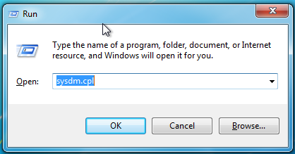
- Vaya a “Nombre de equipo” y seleccione “Cambiar”. Escriba el nombre del dominio y seleccione “Aceptar”. Se le pedirá que reinicie el cliente al terminar.
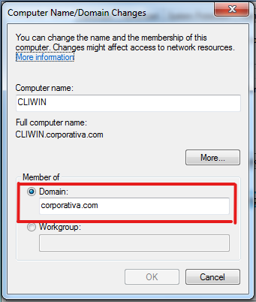
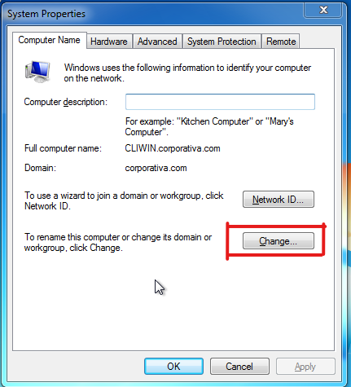


- Cuando el cliente se reinicie, aparecerá la pantalla de bienvenida donde se le pedirá que pulse las teclas “Ctrl + Alt + Delete” para desbloquear el equipo. Seleccione “Cambiar Usuario” y seleccione “Otro Usuario”

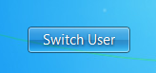

- Introduzca los datos de inicio de sesión de un usuario del dominio para iniciar sesión en el dominio. La primera vez que inicie sesión con un usuario del dominio puede hacer que el sistema tarde un poco más en mostrar el escritorio. El nombre del usuario del dominio aparecerá en Inicio.
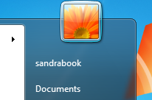
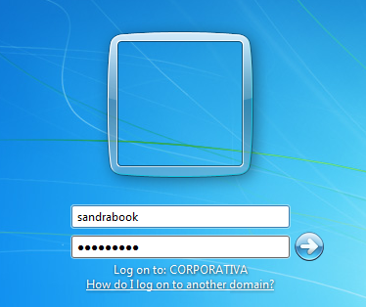

- Linux
- Abra un terminal y ejecute el siguiente comando:
sudo apt install sssd-ad sssd-tools realmd adcli
- Para verificar que el cliente puede contactar el dominio, ejecute el siguiente comando:
“sudo realm -v discover nombredominio”
sudo realm -v discover ad1.example.com
Deberá devolver algo similar a esto:
* Resolving: _ldap._tcp.ad1.example.com
* Performing LDAP DSE lookup on: 10.51.0.5
* Successfully discovered: ad1.example.com
ad1.example.com
type: kerberos
realm-name: AD1.EXAMPLE.COM
domain-name: ad1.example.com
configured: no
server-software: active-directory
client-software: sssd
required-package: sssd-tools
required-package: sssd
required-package: libnss-sss
required-package: libpam-sss
required-package: adcli
required-package: samba-common-bin

- Para unir el cliente al dominio, ejecute el siguiente comando:
“sudo realm join nombredominio”
sudo realm join ad1.example.com
- Configure SSSD para que cree automáticamente los directorios home cuando inicie sesión NOTA: El fichero de configuración para el dominio que se creó automáticamente con la configuración transferida se guardará en /etc/sssd/sssd.conf
sudo pam-auth-update --enable mkhomedir
Puede probar si el sistema es capaz de alcanzar un usuario con los siguientes comandos:
getent passwd john@ad1.example.com //Comprobar usuario
groups john@ad1.example.com //Comprobar grupos
Puede también intentar iniciar sesión con el usuario usando el comando “login”
sudo login
O a través de SSH si está disponible
ssh john@ad1.example.com@10.51.0.11

- Reinicie el sistema
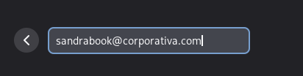
- Utilice la pantalla de bienvenida para seleccionar la opción “Otro usuario” o similar e introduzca los datos de inicio de sesión del usuario en el formato nombreusuario@nombredominio (Por ejemplo: sandrabook@corporativa.com)
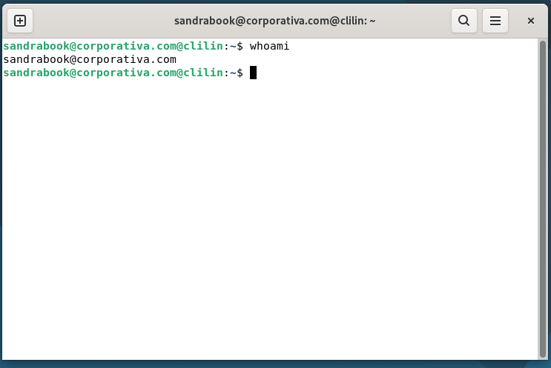

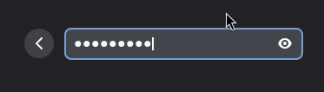
Puede ver el usuario con el que tiene la sesión iniciada usando el comando “whoami” en una ventana de Terminal.

- Mac OS X
- Abra un Terminal y ejecute el siguiente comando
“sudo dsconfigad -add dominio -computer nombremac -username Administrator”
sudo dsconfigad -add corporativa.com -computer CLIMAC -username Administrator
- Para verificar que el Mac se unió al dominio, ejecute el siguiente comando:
dsconfigad -show
- Para comprobar si el sistema es capaz de alcanzar un usuario:
“id nombre_de_usuario_del_dominio”
id sandrabook
- Reinicie el sistema
- Inicie sesión como su usuario administrador local, vaya a Preferencias del Sistema > Usuarios y grupos > Opciones de inicio de sesión y cambie “Mostrar la pantalla de inicio como: Nombre y contraseña. Es posible que necesite desbloquear el panel.
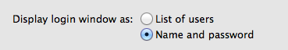
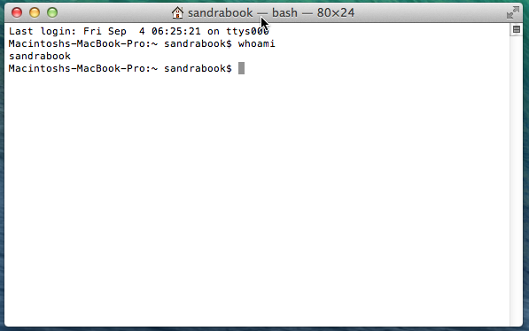

- Utilice la pantalla de bienvenida para seleccionar la opción “Otro usuario” o similar e introduzca los datos de inicio de sesión del usuario en el formato nombreusuario@nombredominio (Por ejemplo: sandrabook@corporativa.com)

Puede ver el usuario con el que tiene la sesión iniciada usando el comando “whoami” en una ventana de Terminal.

